ПОРТФОЛИО ВЫПУСКНИКА ФАКУЛЬТЕТА ТОВ

І. Общие сведения
Фамилия, имя, отчество | Шабуневич Анна Сергеевна
Дата рождения/гражданство | 01.06.2000; РБ
Факультет | Технология органических веществ
Специальность | Химическая технология переработки древесины
Семейное положение | Замужем
Место жительства (указать область, район, населенный пункт) | Минский район, а.г. Хатежино
E-mail | anyamaistrenko@rambler.ru
Социальные сети (ID)* | https://vk.com/id114905829
Моб.телефон/telegram* | +375447966172
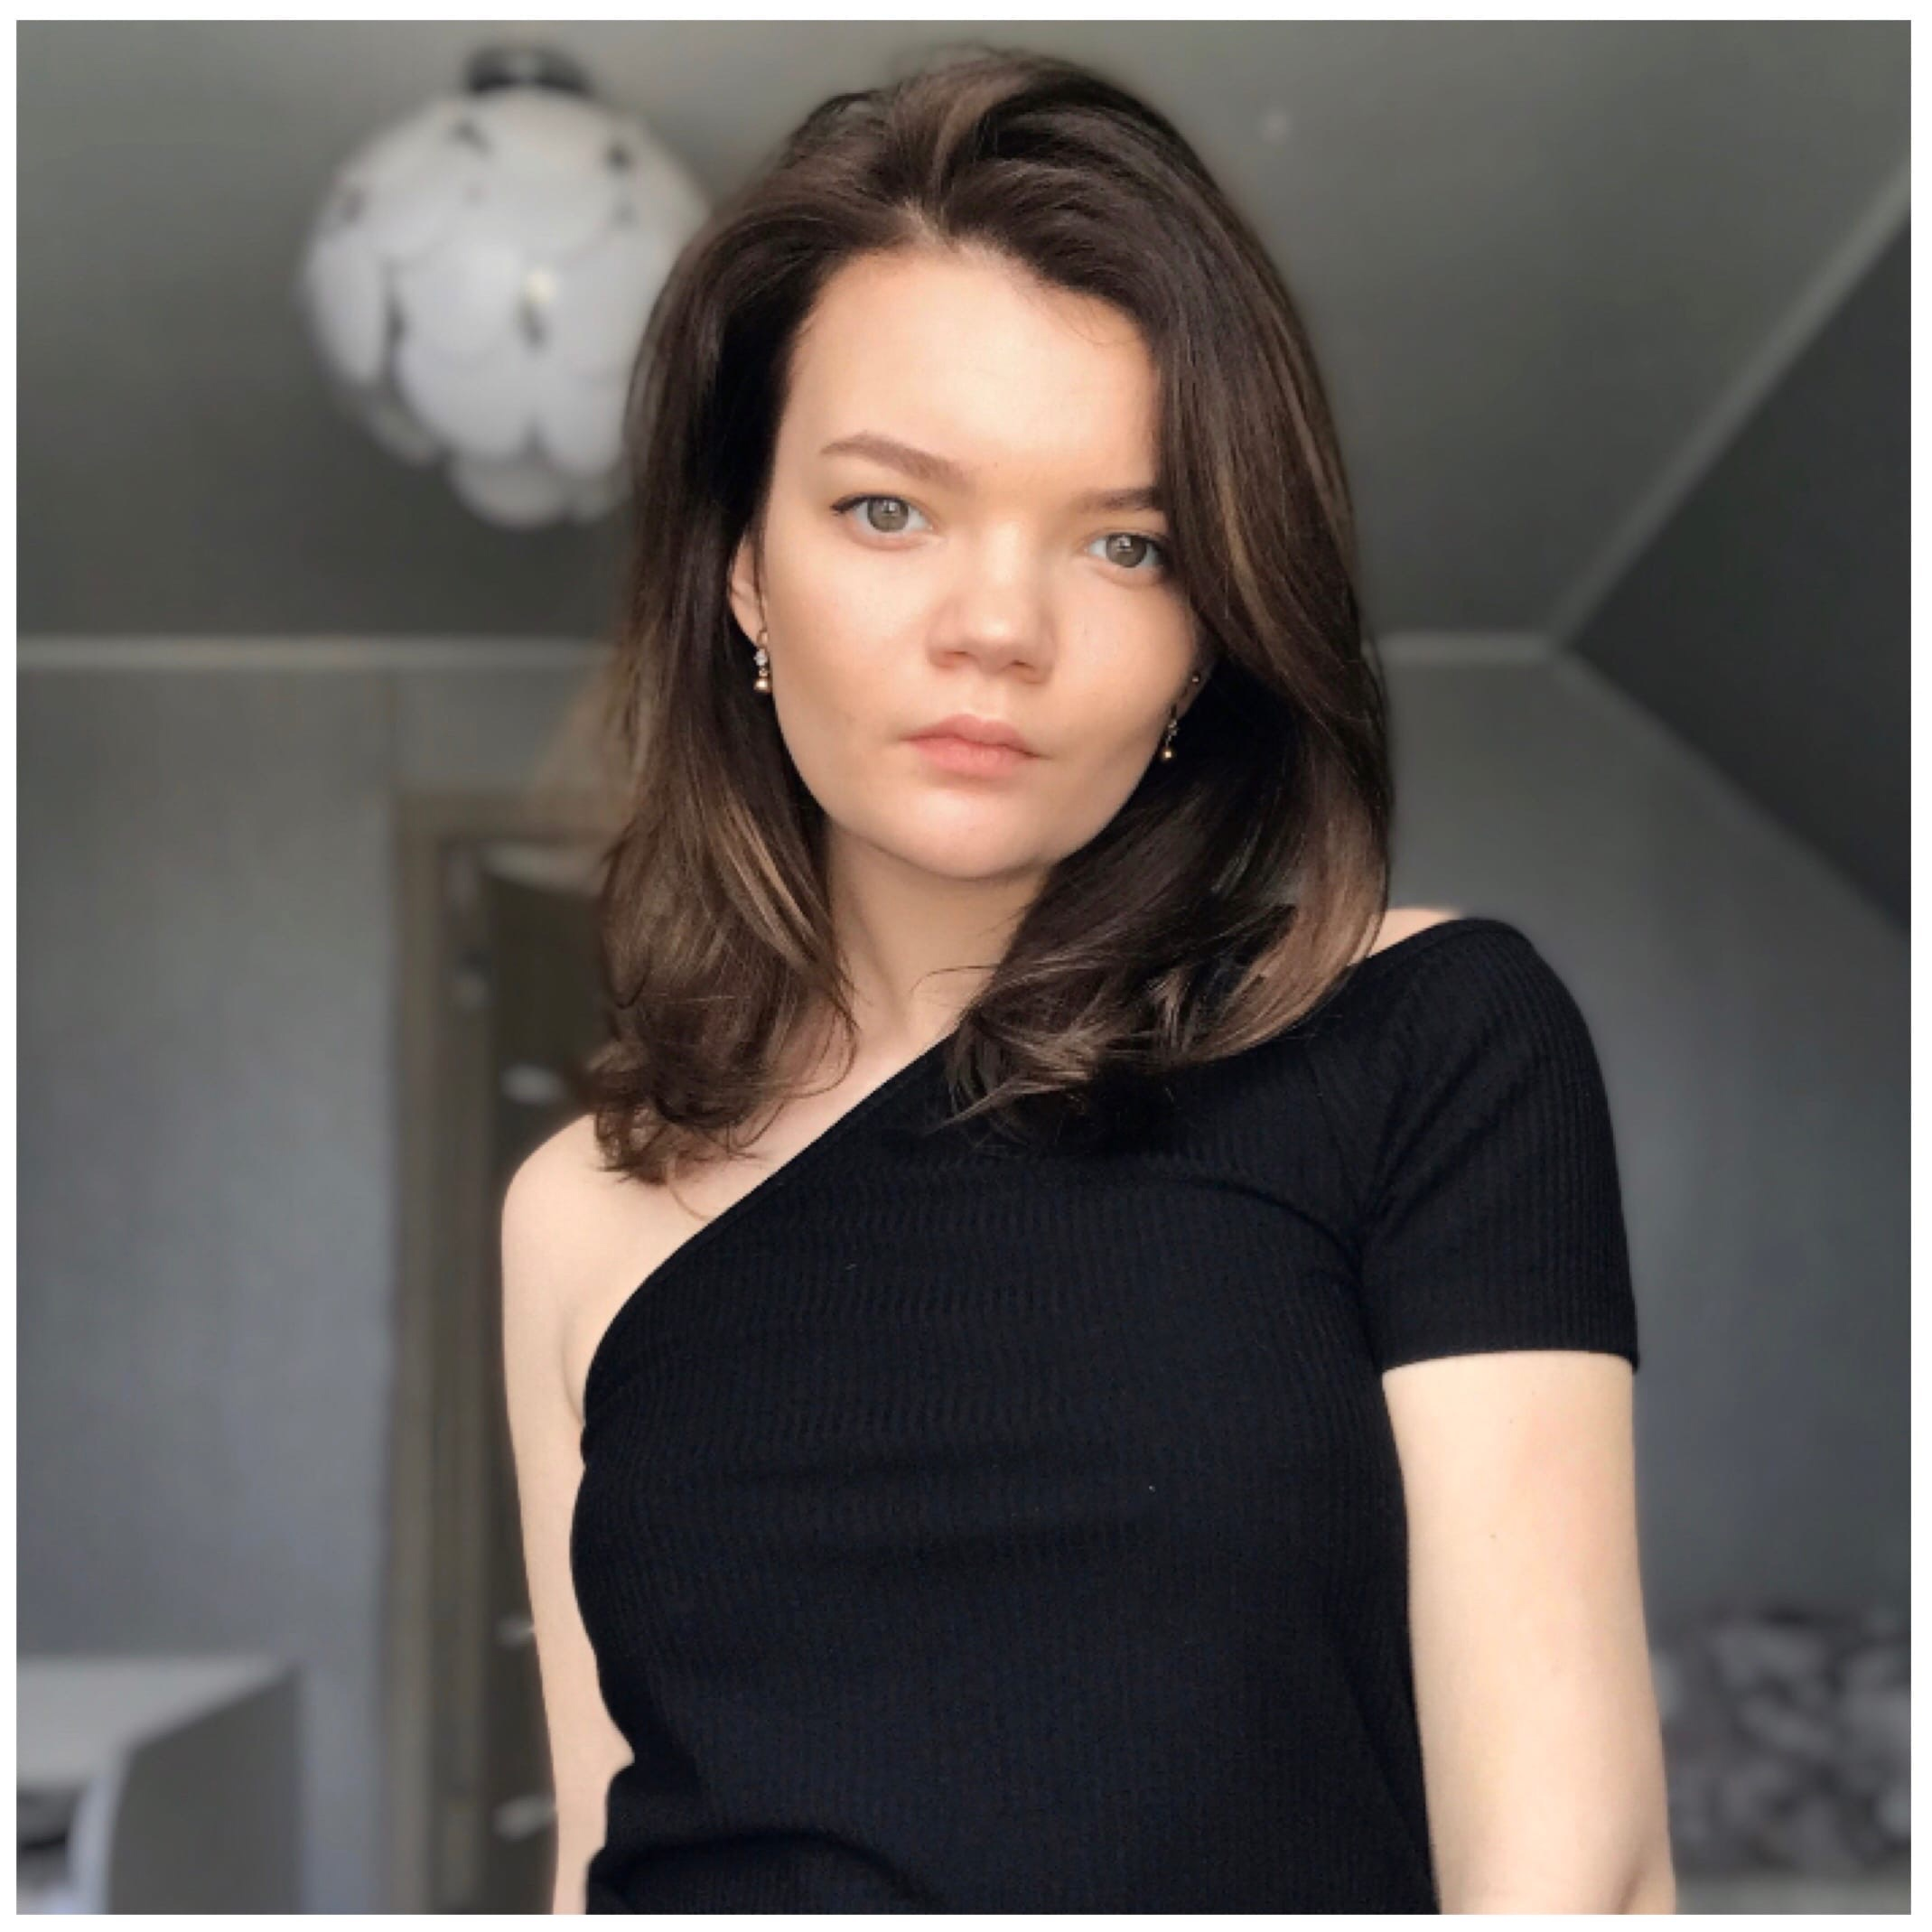

Место для фото

*По желанию выпускника, для открытого представления в сети интернет.

ІІ. Результаты обучения
Основные дисциплины по специальности, изучаемые в БГТУ  Дисциплины курсового проектирования | 1. Химия древесины и синтетических полимеров  2. Технология древесностружечных плит  3. Технология древесноволокнистых плит  4. Оборудование предприятий ДПиП  5. Технология древесных композиционных материалов  6. Технология отделки древесных плит и пластиков  7. Моделирование и оптимизация химической технологии  1. Прикладная механика  2. Процессы и аппараты химической технологии  3. Химия древесины и синтетических полимеров  4. Оборудование предприятий ДПиП  5. Организация производства и управление предприятие  6. Технология древесностружечных плит
Средний балл по дисциплинам специальности | 7.7
Места прохождения практики | ОАО «Борисовский ДОК», ОАО «Борисовдрев»,
Владение иностранными языками (подчеркнуть необходимое, указать язык); наличие международных сертификатов, подтверждающих знание языка: ТОЕFL, FСЕ/САЕ/СРЕ, ВЕС и т.д. | - начальный;  - элементарный (английский, польский);  - средний;  - продвинутый;  - свободное владение.
Дополнительное образование (курсы, семинары, стажировки, владение специализированными компьютерными программами и др.) | Владение Microsoft Office, Microsoft Word;
Научно-исследовательская деятельность (участие в НИР, конференциях, семинарах, научные публикации и др.) | −
Общественная активность | Участие в полумарафоне на 5,5 км.

ІІІ. Самопрезентация
Жизненные планы, хобби и сфера деятельности, в которой планирую реализоваться | В планах получение практического опыта по специальности и дальнейшая работа с возможностью карьерного роста. Совершенствование уже имеющихся знаний и приобретение новых.  Хобби: дизайн и проектирование мебели в 3D, кондитерские изделия.
Желаемое место работы (область/город/предприятие и др.) | Минский район, Минск.  ОАО «Минскпроектмебель»

